

Холодильные столы
«CLSY» Saladetta
Руководство по эксплуатации

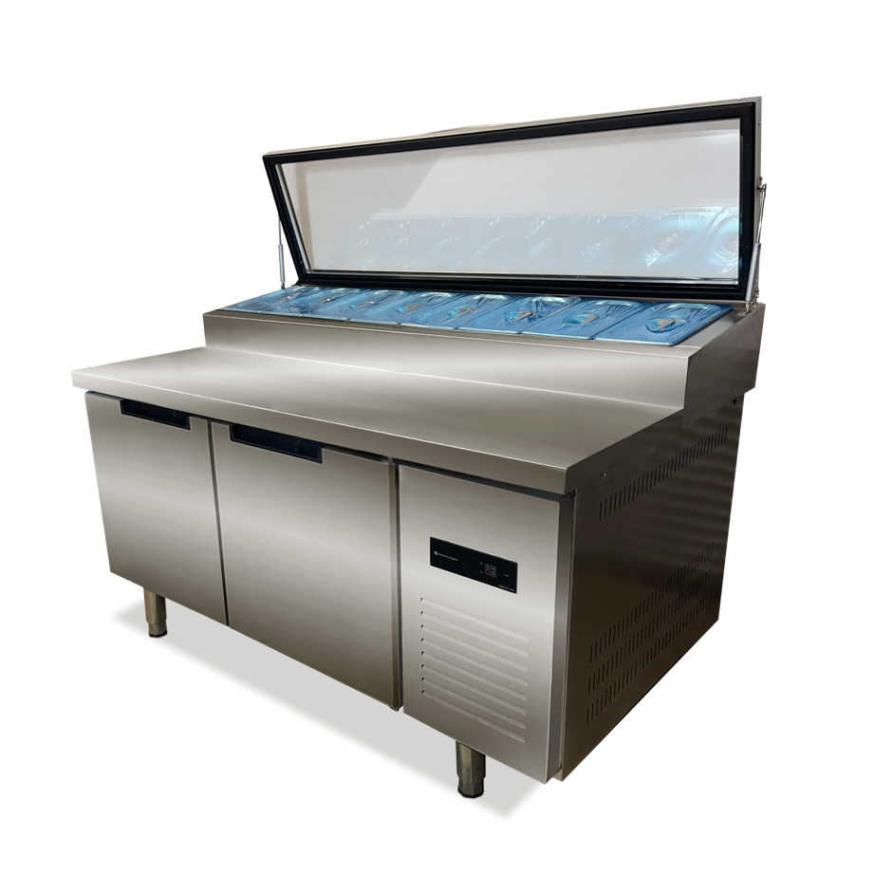

13 ГАРАНТИИ ИЗГОТОВИТЕЛЯ.
Гарантийный срок эксплуатации стола – 12 месяцев со дня продажи.
В течение гарантийного срока предприятие-изготовитель гарантирует безвозмездное устранение выявленных дефектов изготовления и замену вышедших из строя составных частей стола, произошедших не по вине потребителя, при соблюдении потребителем условий транспортирования, хранения и эксплуатации изделия.
Гарантия не распространяется на случаи, когда изделие вышло из строя по вине потребителя в результате не соблюдения требований, указанных в паспорте.
Время нахождения стола в ремонте в гарантийный срок не включается.
Все детали, узлы и комплектующие изделия, вышедшие из строя в период гарантийного срока эксплуатации, должны быть возвращены заводу-изготовителю стола для детального анализа причин выхода из строя и своевременного принятия мер для их исключения.
Рекламация рассматривается только в случае предоставления неопровержимых доказательств технической неисправности изделия.

Срок рассмотрения претензии до 5 рабочих дней.
Срок устранения выявленных неисправностей до 14 рабочих дней.

Начало гарантийного срока эксплуатации исчисляется со дня продажи изделия.

16 ГАРАНТИЙНЫЙ ТАЛОН.

Стол холодильный ______________________________; №_________
Дата продажи ___________________20____г.

Штамп поставщика:

-13-

ВВЕДЕНИЕ.
Настоящая инструкция по эксплуатации распространяется на столы холодильные: Saladetta 120; 150; 180; 200 торговой марки «CLSY». Столы с универсальным температурным режимом (-2…+8С / -20…-10С) предназначены для кратковременного и долгосрочного хранения предварительно охлажденных и замороженных пищевых продуктов на предприятиях общественного питания и торговли. Столы могут использоваться как самостоятельно, так и в составе технологической линии.
По воздействию климатических факторов внешней среды стол изготавливается в исполнении категории размещения З по ГОСТ 15150. Эксплуатация столов допускается при температуре окружающего воздуха +12С…+25С и относительной влажности от 40 до 70%.

1 ТЕХНИЧЕСКОЕ ОПИСАНИЕ.
1,1 Корпус стола имеет форму короба. Пространство между внутренней и наружной стенкой заполнено пеной-теплоизолятором. Верх стола накрыт столешницей. Внутри стенок изделия располагаются медные трубки. Холодильный агрегат находится в отдельном отсеке. Охлаждаемые столы имеют одну, две или три дверки для доступа в пространство полезного объема. Отсек холодильного агрегата закрыт съемной панелью. Для обеспечения плотного прилегания дверей стола к корпусу - используется уплотнитель с магнитной вставкой. В полезном объеме предусмотрены сетки-полки для укладки продуктов в герметичной упаковке.
Шнур для подключения холодильного агрегата к сети электропитания расположен в задней части отсека холодильного агрегата.
Холодильная установка стола — это замкнутая, герметичная система, заполненная хладагентом (фреон R290), состоящая из холодильного агрегата, конденсатора, медной и капиллярной трубки.
Для контроля температуры в камере и управления холодильной установкой стола используется контроллер (электронный регулятор) с термочувствительным датчиком. При достижении заданной температуры контроллер отключает электродвигатель компрессора, при повышении температуры выше установленной - включает его.

-2-

1.2 Исполнение и обозначение стола:

Таб.1.
№ | НАЗВАНИЕ | обозначение
1 | Бренд компании | CLSY
2 | Серия холодильных столов (боковой агрегат) | Saladetta
3 | Длинна (см) | 120

Пример обозначения: CLSY Saladetta 120
CLSY – бренд
Saladetta – серия холодильных столов
120 – длинна (мм)

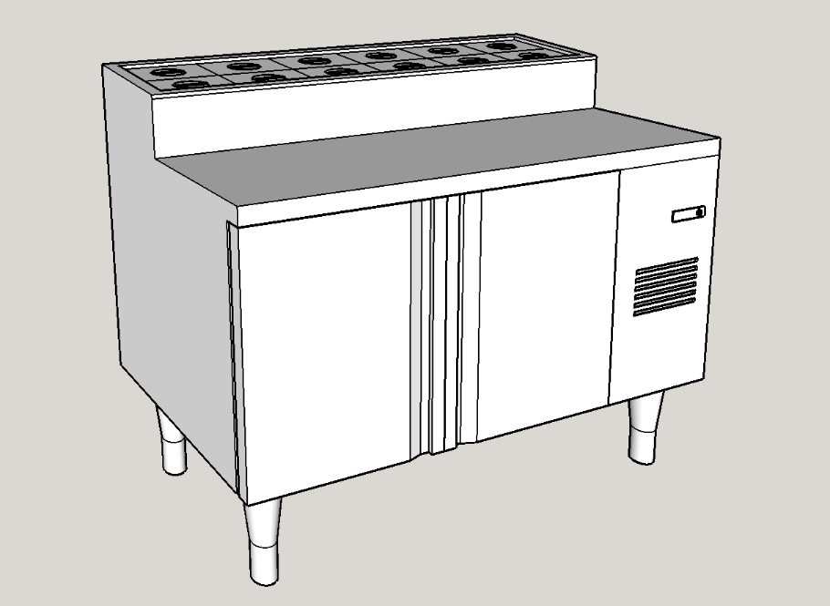

рис.1 Стол холодильный CLSY Workbench 120

-3-

10 ПЕРИОДИЧЕСКОЕ ОБСЛУЖИВАНИЕ.
10.1 Уборку и очистку стола выполнять не реже 1 раза в месяц:
- Вынуть из стола все продукты.
- Отключить от электросети.
- Подождать, пока температура внутри стола поднимется до комнатной температуры (при открытых дверцах).
- Очистить поверхность внутреннего объема стола, где хранились продукты, не используя при этом абразивных средств и растворителей.
- Прочистить конденсатор холодильного агрегата (находящийся с задней стороны стола в моторном отсеке) при помощи сухой кисточки (щетки) или пылесоса, при этом необходимо проявить осторожность, чтобы не повредить алюминиевые ребра и медные трубки конденсатора, а также крыльчатку вентилятора. Если имеется такая возможность, то полезно периодически продувать конденсатор сжатым воздухом.
10.2. Прежде, чем подключить стол в электросеть, необходимо убедиться в том, что стол хорошо очищен, вымыт и высушен.
10.3. После того, как температура в столе достигнет рабочего значения - можно загрузить продукты.

11 ВОЗМОЖНЫЕ ПРОБЛЕМЫ ФУНКЦИОНИРОВАНИЯ.
11.1 Прежде чем обратиться к производителю, необходимо ответить на следующие вопросы:
- Правильно ли подключен стол к линии подачи электроэнергии?
- Установлены ли на линии подачи электроэнергии соответствующие предохранители и защитные устройства и правильно ли они подсоединены?
- Не превышает ли загрузка максимально допустимого уровня загрузки?
- Имеют ли место рядом с холодильником источники тепла?
- Не слишком ли высоки температура и относительная влажность воздуха в помещении?
- Не загрязнён ли конденсатор пылью или мусором?
- Ничего ли не препятствует вращению вентилятора в моторном отсеке?

12 КОМПЛЕКТ ПОСТАВКИ.
В комплект поставки входят:
- стол в сборе;
- сетка-полка и крепления в соответствии с количеством секций (дверей) стола
кол-во дверей в столе | 2 | 3
кол-во сеток-полок | 2 | 2
кол-во креплений | 8 | 10

- паспорт - 1шт.;
- ножки - 4шт.
-12-

7 ПРАВИЛА ЗАГРУЗКИ.
7.1 При загрузке стола необходимо соблюдать следующие правила:
- Равномерным слоем разложить продукты в отведенное для них место, не складывая их друг на друга и не сосредотачивая их в одном месте. В противном случае, продукты, не имеющие доступа к холодному воздуху могут портиться. Продолжать загрузку можно только после полной заморозки первого слоя продукции.
- Допускается загрузка только предварительно замороженных или охлажденных продуктов. В противном случае, при загрузке теплых или горячих продуктов, на стенках холодильной камеры может образовываться иней, что приведет к некорректной работы, а в последствии к полному выходу из строя холодильного агрегата.
- Избегать хранения в столе неупакованных продуктов продолжительностью более 4 часов.

7.2 Рекомендуемая температура Рабочей Точки:

стол среднетемпературный - +3ºС
- стол низкотемпературный - -13ºС

8 ОТТАИЙКА.
8.1 Столы линейки CLSY Saladetta не требуют периодичной оттайки. Оттайка требуется только в случае, если на стенках камеры собралось большое количество инея вследствие загрузки теплой или горячей продукцией или очень частого открывания дверей и это препятствует нормальной работе холодильной системы. В таком случае рекомендуется опустошить камеру, отключить стол от сети питания, полностью осушить внутреннюю камеру и затем повторно подключить в сеть для продолжения работы.

9 СОВЕТЫ ПО ЭКСПЛУАТАЦИИ.
9.1 При использовании стола в среднетемпературном режиме рекомендуется выставлять нижнюю границу температуры на -2^{о}С (при этом средняя температура в камере будет соответствовать рекомендованной +3 ^{о}С) во избежание проблем, связанных с выпадением большого количества конденсата как внутри камеры, так и снаружи.
9.2 При использовании стола в низкотемпературном режиме рекомендуется выставлять нижнюю границу температуры на -18^{о}С - это наиболее оптимальный и энергосберегающий режим работы холодильного агрегата стола.
9.3 Размещайте продукты в столе только после того, как в нем
установится нужная температура.

-11-
1.3 Технические характеристики охлаждаемых столов базовых моделей
Таб.2.

Наименование  продукта | Значение параметра
Наименование  продукта | Стол охлаждаемый
Наименование  продукта | Saladetta 120 | Saladetta 150 | Saladetta 180 | Saladetta 200
1.Объем холодильной камеры [м³] | 280 | 420 | 540 | 610
2.Температура воздуха  в холод. камере [ºС] | (-2С ÷ +8С) / (-20С ÷ -10С)
3.Пиковое потребление  эл/энергии (за сутки) [кВт] | 0,27 (6,48) | 0,28 (6,72) | 0,29 (6,96) | 0,3 (7,2)
4.Род тока | переменный, однофазный
5.Напряжение [В] | 220 ±10%
6.Частота [Гц] | 50
8.Хладагент (фреон) | R290
9.Габаритные размеры  ± 5мм:  - длина [мм]  - ширина [мм]  - макс. высота [мм] | 1200  900  1000 | 1500  900  1000 | 1800  900  1000 | 2000  900  1000
10.Масса с комплектом  дверей (не более) [кг] | 130 | 140 | 150 | 160

-4-

2 УСЛОВИЯ ЭКСПЛУАТАЦИИ.
2.1 Запрещается ставить горячие предметы на столешницу стола.
2.2 Наличие источников, излучающих тепло в непосредственной близости
от места установки (солнечные лучи, решетки притока теплого воздуха, трубопроводы горячего воздуха, стены и полы с подогревом) отрицательно сказывается на работе стола.
2.3 Если вышеперечисленные параметры в помещении завышены, то эксплуатационные характеристики холодильника могут быть ниже оговоренных в данной инструкции.
2.4 Не рекомендуется устанавливать стол в местах:
- непосредственной близости от источников тепла (отопительные батареи, прямые солнечные лучи и т.д.)
- где вентиляционные отверстия агрегатного отделения будут закрыты
Примечание: при эксплуатации стола в условиях повышенной влажности возможно незначительное появление конденсата на междверной плоскости передней стенки стола.

3 МАРКИРОВКА

На заднюю стенку стола прикреплена табличка.

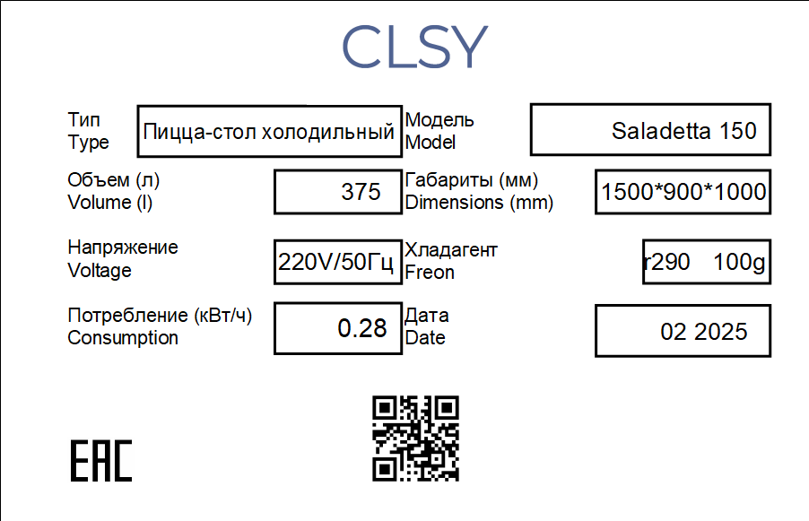

-5-
Установка
Контроллер должен быть подключен квалифицированным электриком строго в соответствии с руководством пользователя, соблюдая схему подключения. Подключение должно осуществляться только при отключённом питании и соблюдении следующих условий:
- относительная влажность воздуха ниже 90%
- полное отсутствие конденсата или внешних осадков
- отсутствие ударов, падений или внешних воздействий на изделие
- температура окружающей среды выше -10 но ниже +60 ^{о}С
- отсутствие электромагнитных полей и других радио помех

Ошибки

Код | Неисправность
EL | Разрыв цепи температурного датчика
EH | Короткое замыкание температурного датчика
HH | Превышение максимальной температуры 120 ^{о}С
LL | Превышение нижнего лимита температуры -50 ^{о}С

Размеры

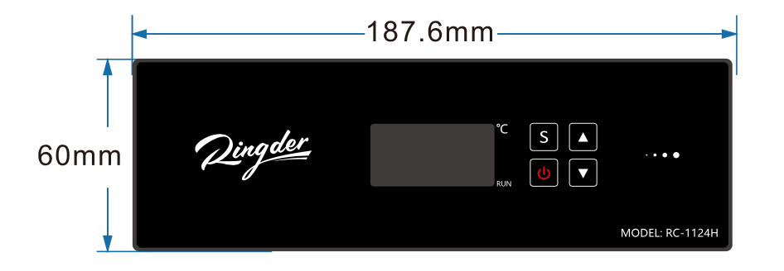

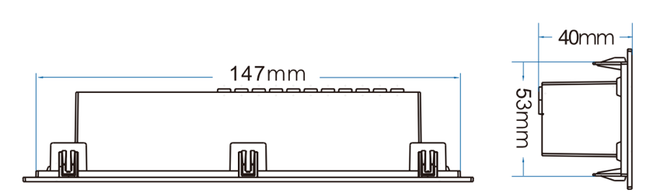

-10-

Установка температуры отключения двигателя
Нажмите кнопку «S» и вы увидите мигающее значение заданной температуры отключения двигателя. Для изменения значения используйте кнопки «» и «». После выставления желаемой температуры, нажмите кнопку «S» повторно, либо подождите 15 секунд для автоматического принятия выставленного значения.

Настройка углубленных параметров
При штатной работе контроллера, нажмите и удерживайте кнопку «S» 6 секунд что бы попасть в углубленные настройки. Вы увидите мигающий параметр «F1», затем для отображения исходного значения параметра нажмите кнопку «S» , затем выставьте необходимое значение с помощью кнопок «» и «» и повторно нажмите «S» для принятия заданного значения и возврата в меню расширенных настроек.
Перемещаться между разделами меню «F1», «F2», «F3» … (стр. 7) можно так же при помощи кнопок «» и «».
Когда необходимые параметры выставлены, нажмите кнопку «» или подождите 15 секунд для принятия значений.

Схема подключения

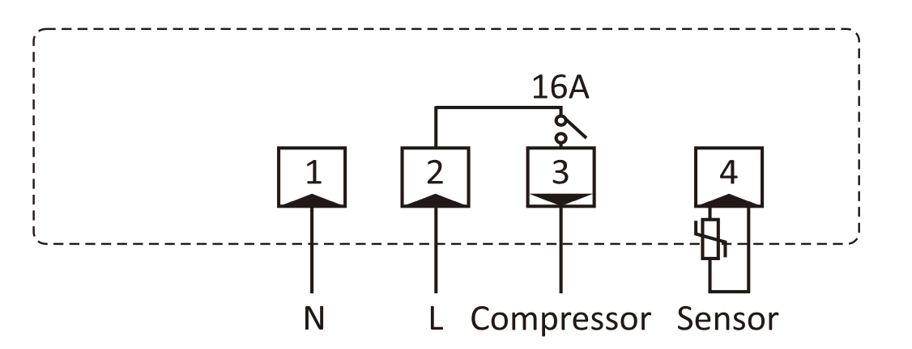

Подключение проводов питания должно осуществляться строго по схеме, напряжение в сети должно быть в пределах 220 V (+/- 10%)

-9-

4 ПОДКЛЮЧЕНИЕ ЭЛЕКТРООБОРУДОВАНИЯ
4.1 Стол оборудован встроенным холодильным агрегатом и подготовлен для включения в сеть.
4.2 Стол должен быть надежно заземлен.
4.3 Необходимо следовать следующим указаниям:
- Убедитесь в том, что напряжение сети соответствует напряжению, указанному на маркировке (230V; 50Hz; одна фаза). Для нормальной работы необходимо, чтобы максимальное отклонение напряжения находилось в пределах ±10% от номинального значения.
- Убедитесь в том, что провода линии подачи электроэнергии имеют соответствующее потребляемой столом мощности сечение, а также в том, что линия надежно защищена от перегрузок и от пробоя на корпус в соответствии с действующими Нормами
. 4.4 Подключить стол к электросети по указанному распределению
фаз: «фаза» – коричневый провод;
«ноль» – синий провод;
«земля» – желто-зеленый провод.
Любые изменения в электрическую схему и проводку изделия могут быть внесены исключительно специализированным техническим персоналом по согласованию с изготовителем.

5 ПУСК В ЭКСПЛУАТАЦИЮ.
5.1 Распаковать стол.
5.2 Проверить состояние корпуса, столешницы и др. поверхностей, убедиться в том, что они не были повреждены при перевозке. В случае обнаружения повреждений необходимо известить об этом поставщика.
5.3 При желании, снять защитную пленку. При необходимости, следует пользоваться нейтральными моющими средствами. Запрещается использование металлических мочалок или абразивных средств.
5.4 Вытереть и высушить стол.
5.5 Установить стол на место (не ближе 50 мм до стены).
5.6 Подключить стол к электросети (см. гл. 4)
5.7 Выставить желаемую минимальную температуру на электронном блоке управления в соответствии с инструкцией (см. гл.6) (допустимый диапазон -18…-2 градуса).
5.8 По достижению установленной температуры внутри стола – заложить предварительно охлажденные (замороженные) продукты в стол.

6 РЕГУЛИРОВКА.
6.1 Столы оснащаются электронными контроллерами Ringder RC-1124H.
6.2 В случае необходимости внесения изменений в углубленные параметры электронного контроллера необходимо обратиться к производителю.

-6-
Общие сведения
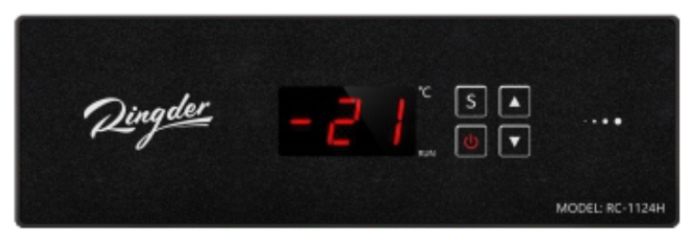

Контроллер Ringder RC-1124H специально разработан для холодильных систем статического охлаждения с одной температурной зоной. В нем используются дополнительные кнопки для настройки нижнего значения температуры.
Технические характеристики

Источник питания | 110V (+/- 10%) 50/60Hz  220V (+/- 10%) 50/60Hz
Номинальная мощность | <= 3W
Сила тока | 16 А
Тип датчика | NTC, B 3435
Влагозащита | Ip 65
Режим работы | -10…60 ^{о}С
Диапазон температур | -40…50 ^{о}С
Размер контроллера | 187,6 x 60 x 40 (мм)
Посадочное место | 147 х 53 (мм)

Параметры

Код | Значение | Диапазон значений | Заводская настройка | Ед. измерения
/ | Рабочий диапазон | F1…F2 | 4 | ^{о}С
F1 | Верхняя граница | …50 | 10 | ^{о}С
F2 | Нижняя граница | -40… | -24 | ^{о}С
F3 | Дифференциал температур | 0…20 | 4 | ^{о}С
F4 | Задержка компрессора | 0…20 | 3 | Мин.
F5 | Коррекция температуры | -10…10 | 0 | ^{о}С

-7-
Регулировка температуры
Параметры регулировки температуры: F1, F2
F1: Установленная температура верхнего достигаемого значения. При достижении заданной температуры контроллер дает сигнал для запуска двигателя.
F2: Установленная температура нижнего достигаемого значения. При достижении заданной температуры контроллер дает сигнал для остановки двигателя.
F1 > F2 (верхнее значение обязательно должно быть больше нижнего).

Защита компрессора: F4
Контроллер изготовлен с возможностью задержки запуска компрессора для предотвращения сгорания компрессора, вызванного частыми запусками и остановками. Способ защиты с помощью фиксированных параметров задержки компрессора заключается в следующем: первое включение или временной интервал между остановкой и запуском компрессора во время работы составляет более заданного значение (заводские настройки = 3 минуты).
Коррекция температуры: F5
При обнаружении отклонения между отображаемой и измеряемой фактической температурой, значение можно скорректировать с помощью параметра F5 (заводские настройки = 0).

Интерфейс пользователя
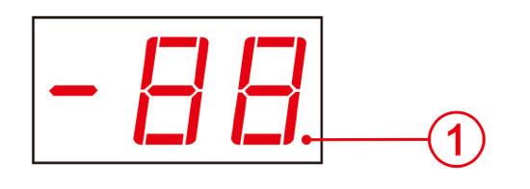

 | Не горит | Моргает | Горит
- Индикатор работы компрессора | Не работает | В режиме задержки | Работает

Управление контроллером
- Конопка «пуск»
Для выключения работающего компрессора, удерживайте кнопку «пуск» на протяжении 3-х секунд, пока на табло не отобразится значение OF.
Для включения не работающего компрессора, нажмите кнопку «пуск» для старта двигателя и отображения реальной температуры на экране.

-8-

